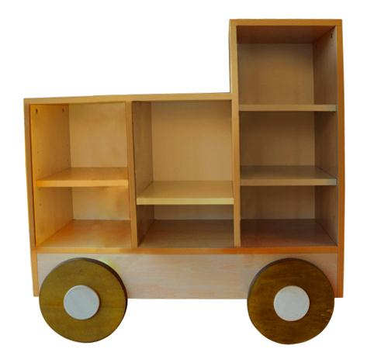
Descrizione:
Casellario Locomotiva realizzato in bilaminato bordato
ABS, con 1/2 ripiani per scompartimento e finte ruote
in multistrato.
Dimensioni: 110x112(h)x40 cm
Categoria: Armadi
Codice: RA01073

